苔蘚組織培養技術 開拓綠色療癒商品新商機
行政院農業委員會種苗改良繁殖場成功研發小羽苔及真苔兩種苔蘚組織培養技術，可對接園藝療癒商品需求，量化苔蘚生產，將有助於現代人身心健康與工作效率。
台灣地處亞熱帶地區，海拔變化大，苔蘚植物物種極為豐富，全世界約有2萬3000種苔蘚植物，台灣記載的苔蘚植物多達1500種，因自原生地採集之苔蘚常帶有泥土、落葉及軟體動物等，不易利用組織培養方式導入瓶內產生培植體。種苗場近年來投入園藝療癒並研發苔蘚的組織培養技術，成功地在組織培養瓶內誘導小羽蘚及真蘚的配子體生長，達到大量繁殖的目的。利用組培瓶內的培養基養分、瓶內濕度、適當補充光照，就有半年以上的觀賞期，而在培養基加入顏色，也可增加瓶內的色彩豐富度；不同的培養容器造型，如項鍊、造型瓶等可增加使用的多樣性。
苔蘚葉片小但其密度大，故吸收面積非常大，能吸收室內空氣中的有害氣體，再加上其低矮、生長整齊又緩慢的特性，既不佔用太大空間，又可營造苔蘚微景觀，諸如苔球、苔蘚生態瓶、苔蘚生態牆及苔庭等，皆是可應用的方式，目前種苗改良繁殖場正評估以技術移轉方式，讓組織培養苗可以成為苔蘚療癒商品及產業化應用。
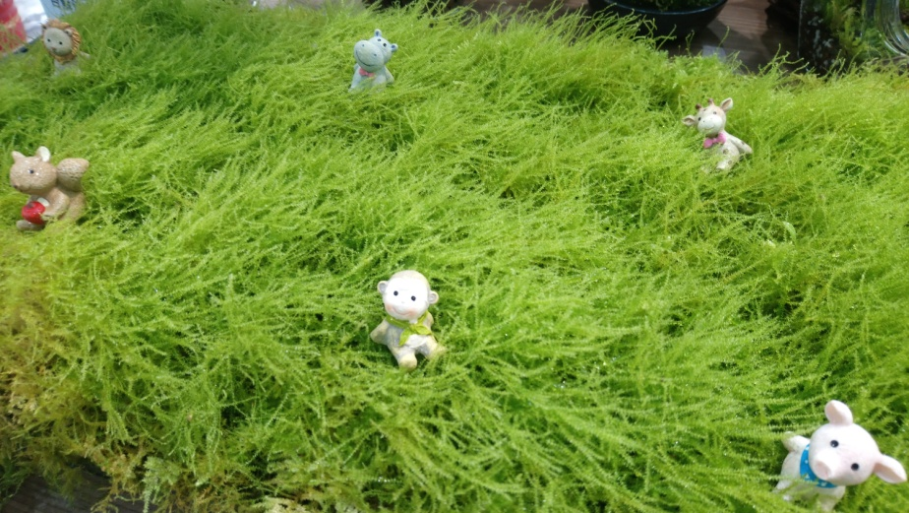
圖一、微觀下如草原般的苔蘚擺設。
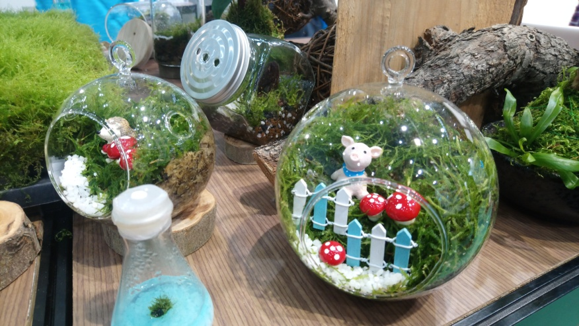
圖二、苔蘚生態瓶。
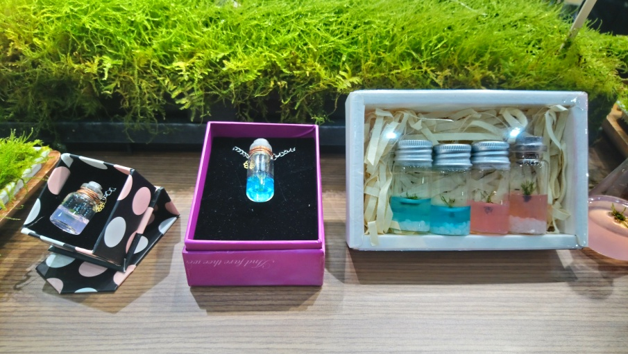
圖三、透過不同培養容器造型及培養基色澤，增加苔蘚組培苗療癒性。
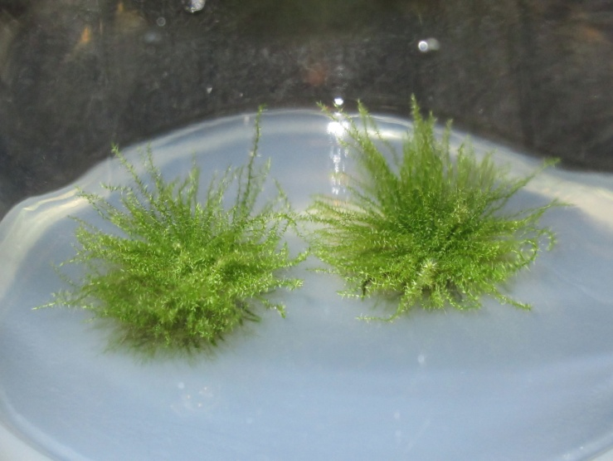
圖四、小羽苔組織培養苗。

